Pâtes au pesto de fanes de radis, petits pois, fèves…

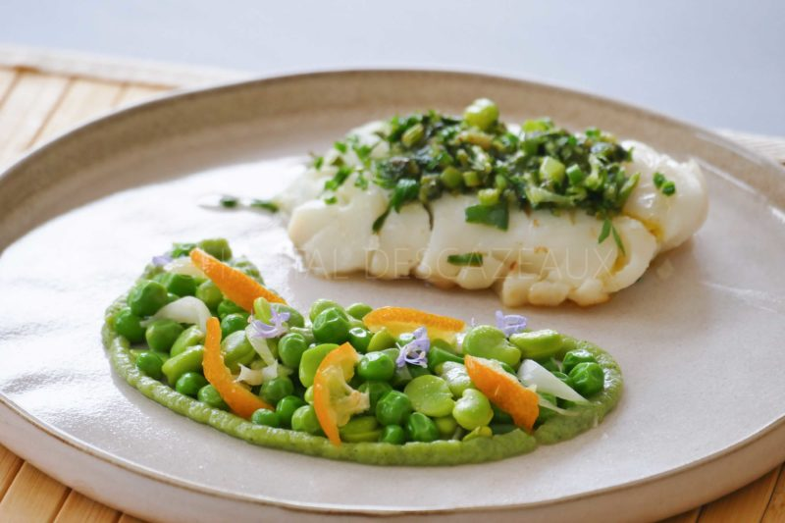
Ingrédients (pour 4 personnes):
2 filets de cabillaud (ou autre poisson blanc), 1 tête de brocoli, 800g de petits pois frais à écosser (environ 300 g écossés), 2 grosses poignées de fèves, 1 oignon nouveau, environ 150 g de beurre, 1 citron, 1 bouquet de persil, ciboulette, 1/2 orange (j'ai remplacé par 3 ou 4 kumquats), beurre d'ail des ours (j'avais seulement du pesto d’ail des ours maison, qui a fait l'affaire!), bouillon de légumes, huile d'olive, sel et poivre.
Préparation:
Préparer la purée de brocolis:
Cuire le brocoli dans un bouillon. Retirer les sommités du bouillon et réduire en purée en ajoutant éventuellement un peu de bouillon de cuisson et un morceau de beurre. Réserver dans une poche à douille.
Ragoût de petits pois et fèves:
Verser une petite louche de bouillon de cuisson des brocolis dans une casserole ; ajouter 40 g de beurre et porter à ébullition. Ajouter une pincée de sel et laisser réduire sur le feu, le mélange va mousser et prendre une consistance plus épaisse.
Ajouter l'oignon émincé, les petits pois et remuer vivement en faisant tourner la casserole (si vous avez un peu de lard, ce sera encore meilleur).
Le jus doit complètement enrober les petits pois.
Ajouter les fèves 1 ou 2 minutes plus tard en continuant de "faire tourner" la casserole.
Après complète évaporation, il ne doit plus rester de bouillon et les légumes doivent avoir pris une belle couleur, un joli glaçage brillant.
Cuire le cabillaud dans une poêle avec un filet d'huile d'olive ; à mi-cuisson, incorporer un morceau de beurre et poursuivre la cuisson en arrosant généreusement le poisson avec le beurre mousseux.
Retirer le poisson sur grille.
Beurre aux herbes:
Ajouter les herbes aromatiques ciselées dans la poêle de cuisson du poisson et mélanger.
Ajouter le jus de citron et incorporer une belle cuillerée de pesto d'ail des ours.
Saler, poivrer. Napper le filet de poisson avec ce mélange.
Dresser un cordon de purée de brocolis dans les assiettes.
Remplir l'intérieur du mélange petits pois/fèves et ajouter quelques fines lamelles de kumquats ou d'orange pour apporter un joli contraste acidulé.
Déposer le filet de poisson à côté et déguster sans attendre!

www.assiettesgourmandes.fr

